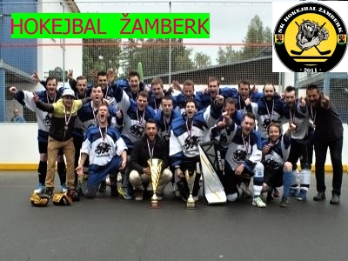

**HOKEJBAL v DLOUHOŇOVICÍCH??!!**

Trochu na vysvětlenou, celek hokejbalu ze Žamberka postoupil do 2.NHBL a tréninky i mistrovská utkání hráli na hřišti v Letohradu. Obec zajistila namísto výkupu pozemku a zhotovení nového hřiště položení umělého povrchu na stávající ploše kluziště, před MČR v přespolním běhu bude plocha zdemontována a na jaře opět položena. Plocha nebyla využívána tak jak bychom chtěli vzhledem ke vloženým finančním prostředkům. Po kolaudaci plochy přišli hokejbalisté s prosbou zda by mohli všechny své aktivity přesunout z Letohradu na tuto plochu. Obec jim vyšla vstříc a oddíl si zarezervoval a zaplatil třináct tréninků a pět mistrovských utkání do koce roku 2017. Na hřišti se dají provozovat dále nohejbal, tenis, in line hokej. Mimo rezervací které jsou na webu obce je pro veřejnost plocha přístupná na všechny aktivity bez omezení. Celodenní dozor bude mít správce který snad bude pracovat od 17.8, vše bude včas oznámeno a zveřejněno včetně kontaktu.

**Hokejbalový oddíl přivítá diváky na zápasech s Českou Třebovou,Přeloučí,Svitavami,Svítkovem,Pardubicemi,Opočnem,Heřmanovým Městcem, Hradcem Králové a Chlumcem nad Cidlinou.**